1. Ildi belázasodott, édesanyja naponta háromszor megmérte a lázát, feljegyezte, Ildi pedig egy grafikont készített.
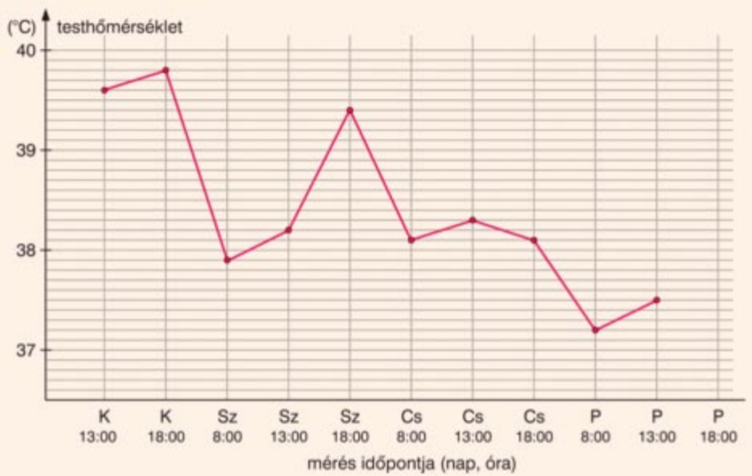
a) Mikor és hány fok a legmagasabb a láza?
b) Hányszor mértek 38 °C fölötti lázat?
c) Hány fokos volt a láza csütörtökön 13 órakor?
d) Írj egy időszakot, amikor csökkent a láza!
e) Mikor volt 37,2 °C-os a láza?
f) Csütörtökön 15:30-kor hány fokos lehetett a láza?
2. Kitti és Juli azt vette észre, hogy életkoruk aránya 2:3. Ezen információ alapján válaszolj a következő kérdésekre!
- Hányszor annyi idős Juli, mint Kitti?
- Hányszor annyi idős Kitti, mint Juli?
- Ha az idősebb lány 24 éves, hány éves a fiatalabb lány?
- Hány évesek külön-külön, ha együtt 25 évesek?
3. Rajzolj egy 5,6 cm hosszú szakaszt, amely jelezze egy térképen a Vitányvár és a Körtvélyesi kilátó térképen mért távolságát!
- Állapítsd meg, hány km ez a távolság a valóságban, ha a térkép méretaránya 1:80.000!
- A Vitányvártól a kilátó felé légvonalban 2 km-re van egy vadászles. Jelöld be a helyét a térképen!

4. Döntsd el hogy az alább felsorolt mennyiségek között egyenes arányosság, fordított arányosság van, vagy egyik sem!
A csempe mennyisége és a csempézendő felület között. | …………
Az alma ára és az 500 Ft-ból vásárolható mennyiség között. | …………
A fizetett összeg és a 10.000 ft-ból visszajáró pénz között. | …………
Osztálykiránduláson a gyermekek száma és az egy főre eső útiköltség között | …………

5. 3,6 m vascső tömege 9 kg. Mennyi a tömege egy 1,4 m hosszú ugyanilyen vascsőnek?

6. Három egyforma tehergépkocsi 45 óra alatt szállítaná be a terményt. Mennyi idő alatt szállítaná be a terményt 10 ugyanilyen teherautó?

7. Egy 92,4 hl-es medence 65 százaléka már megtelt vízzel. Hány liter víz van a medencében?
8. Jóska bácsi felszántotta a parcella 45 százalékát. Ekkor maradt még 8,8 hektár felszántatlan terület. Mekkora parcellát kezdet felszántani Jóska bácsi?
9. Gertrúd egy 40 pontos dolgozatból 35 pontot ért el. Hány százalékos a teljesítménye?
10. Egy boltban 4,8 t liszt volt. Felvásárolták a héten a készlet 90 %-át. A felvásárolt készlet 75 százalékát az emberek későbbi időkre rakták félre. Hány tonna lisztet raktak félre az emberek? Hány tonna liszt maradt a boltban?
11. Az alábbi diagram azt szemlélteti, hogy egy sítáborban hány lány, illetve hány fiú vesz részt az egyes évfolyamokról. Egy kis fehér négyzet egy lányt, egy kis szürke négyzet egy fiút jelöl.
A következő állítások után írd oda, hogy melyik igaz, melyik hamis?
Ugyanannyi hatodik osztályos lány vesz részt a sítáborban, mint ahány ötödik osztályos fiú. | …………
A nyolcadik osztályos résztvevők $\frac{3}{5}$ része fiú. | …………
A táborozáson résztvevő tanulók pontosan 50 %-a fiú. | …………
A hatodik osztályos résztvevők 60 %-a lány. | …………

